Лабораторная работа №7

Командная оболочка Midnight Commander

Извекова Мария Петровна

Содержание

# 1 Цель работы

Освоение основных возможностей командной оболочки Midnight Commander. Приоб- ретение навыков практической работы по просмотру каталогов и файлов; манипуляций с ними.

# 2 Теоретическое введение

Командная оболочка — интерфейс взаимодействия пользователя с операционной систе- мой и программным обеспечением посредством команд. Midnight Commander (или mc) — псевдографическая командная оболочка для UNIX/Linux систем. Для запуска mc необходимо в командной строке набрать mc и нажать Enter . Рабочее пространство mc имеет две панели, отображающие по умолчанию списки файлов двух каталогов .

# 3 Выполнение лабораторной работы

1. в командной строке задаем команду man mc, чтобы узнать больше про командную оболочку.

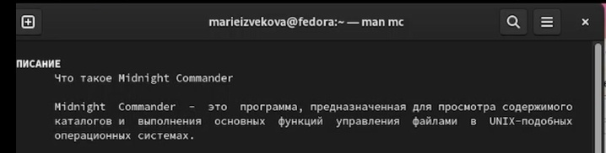

man mc

1. создаем файл text.txt, с которым мы будем работа в оболочке

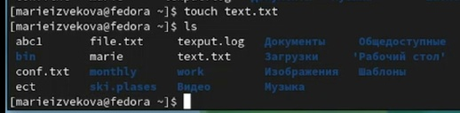

text.txt

1. открываем этот файл в командной строке

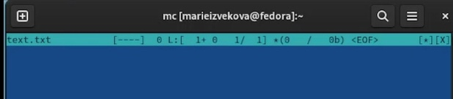

файл

1. Начинаем его заполнение

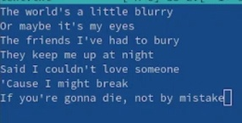

заполнение

1. устанавливаем курсор на нужные нам строчки (у меня это 3 и последняя) и с помощью команды Ctrl+y удаляем эти строки

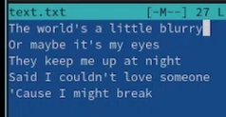

удаление строк

1. с помощью команды Ins (Insert) вставляем нужный нам кусок или целый текст

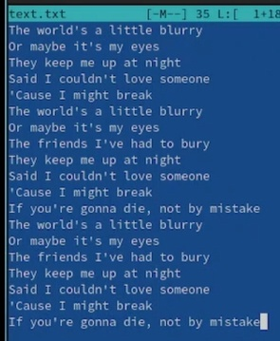

вставка

1. Команды Shift+Home/End мы можем оказываеться в начале документа или в конце

начало документа

начало документа

конец документа

конец документа

1. Создаем новый файл code.cpp куда я записала код для с++

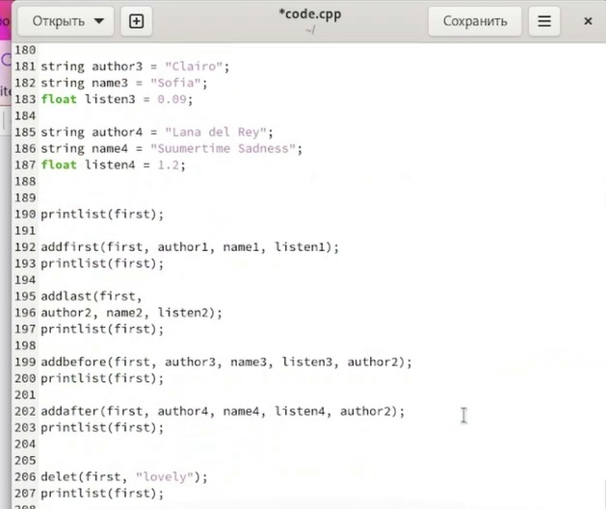

код с++

1. Открываю файл в командной строке

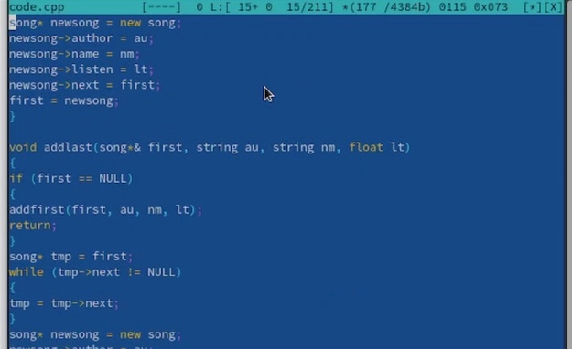

открытие файла

1. В настройках отключаю подсветку синтаксиса

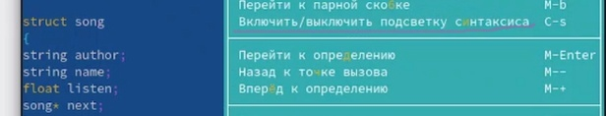

отключение

1. Итог отключения

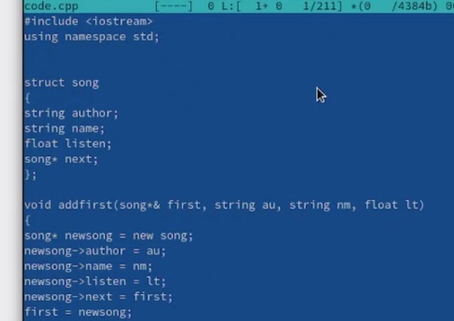

синтаксис

# 4 Выводы

Освоили основные возможности командной оболочки Midnight Commander.

# Список литературы